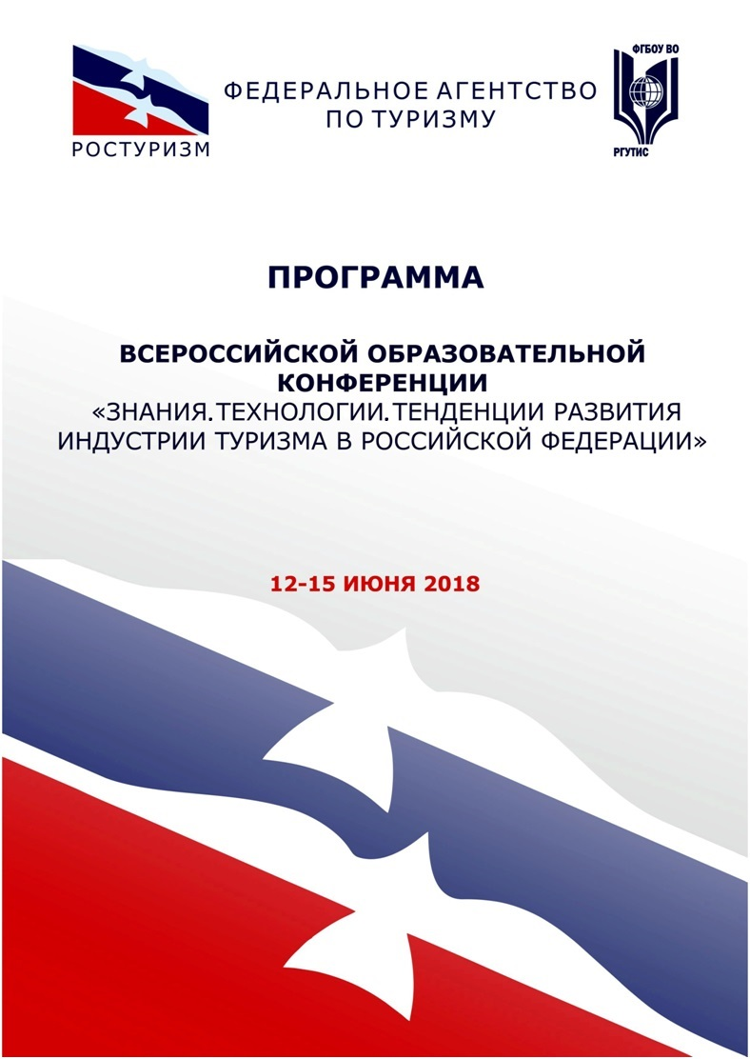

ФЕДЕРАЛЬНОЕ АГЕНТСТВО ПО ТУРИЗМУ

Всероссийская образовательная конференция
«Знания. Технологии. Тенденции развития индустрии туризма в Российской Федерации»

Дата: 12 - 15 июня 2018 г.

Место проведения деловой программы
13 июня (экспертные секции): Московская область, Пушкинский район, д.п. Черкизово, ул. Главная, 99 (ФГБОУ ВО «Российский государственный университет туризма и сервиса»);
14 июня (пленарное заседание): г. Москва, ул. Ильинка, 6. (Торгово-промышленная палата Российской Федерации, «Конгресс-центр»).
Цель конференции: повышение качества обслуживания в туристской индустрии, развитие внутреннего и въездного туризма за счет современных преобразований в системе подготовки кадров для индустрии туризма: методологическое, научное и информационное обеспечение.
Задачи конференции:
- Анализ ситуации и выделение проблем в развитии туристской отрасли;
- Рассмотрение существующей практики подготовки кадров для индустрии туризма;
- Обсуждение плана действий для реализации разработанных решений, направленных на повышение качества туристских услуг, предоставляемых организациями туристской индустрии;
- Внедрение в практику учебных заведений туристского профиля новаторских образовательных технологий;
- Поиск идей и оформление проектных решений по повышению качества туристского образования.
Программа конференции
12 июня

Заезд участников конференции

13 июня

Место проведения: Федеральное государственное бюджетное образовательное учреждение высшего образования
«Российский государственный университет туризма и сервиса»
Московская область, Пушкинский район, д.п. Черкизово, Главная, 99

10.00-11.00 | Регистрация участников конференции.  Приветственный кофе.
11.00-11.20  Аудитория  1207 | Открытие конференции  Организационные вопросы
11.20-13.30  Аудитория  1207 | Экспертная секция№1.  «Качество туристского образования»  Модератор:  Новикова Наталия Геннадьевна – первый проректор ФГБОУ ВО «РГУТИС».  Эксперты:  Болгова Мария Алексеевна - советник Департамента государственной политики в сфере высшего образования Минобрнауки России,  Шабалина Наталья Владимировна - заместитель декана географического факультета МГУ им. М.В. Ломоносова,  Бушуева Ирина Викторовна - директор Высшей школы туризма, индустрии гостеприимства и дизайна ФГБОУ ВО «РГУТИС»,  Силина Елена Дмитриевна – руководитель Мастерской туризма ФГБОУ ВО «РГУТИС».  Вопросы и темы для обсуждения:  - Повышение качества туристского образования;  - Современные преобразования в системе подготовки кадров для индустрии туризма.
11.20-13.30  Аудитория  1209 | Экспертная секция №2.  «Методология в туристском образовании»  Модератор:  Ананьева Татьяна Николаевна - проректор ФГБОУ ВО «РГУТИС».  Эксперты:  Шаронов Михаил Александрович - декан факультета управления АНОО ВО ЦС РФ "Российский университет кооперации", заместитель председателя рабочей группы ФУМО в системе высшего образования,  Царькова Елена Анатольевна - заместитель директора Центра развития профессионального образования Московского политехнического университета,  Маковская Ирина Викторовна - директор департамента образовательных программ ФГБОУ ВО «РГУТИС»,  Кортунов Вадим Вадимович – профессор Департамента фундаментальной подготовки (на правах института) ФГБОУ ВО «РГУТИС».  Вопросы и темы для обсуждения:  - Методологическое обеспечение туристского образования;  - Совершенствование деятельности ФУМО в системе высшего и среднего профессионального образования;  - Обновление федеральных государственных образовательных стандартов;  - Разработка, апробация и введение в действие новых программ профессионального образования в сфере туризма.
11.20-13.30  Аудитория  1327 | Экспертная секция №3.  «Наука в туристском образовании»  Модератор:  Платонова Наталья Алексеевна - проректор ФГБОУ ВО «РГУТИС».  Эксперты:  Афанасьев Олег Евгеньевич – профессор Высшей школы туризма, индустрии гостеприимства и дизайна ФГБОУ ВО «РГУТИС»,  Саранча Михаил Александрович - профессор Высшей школы туризма, индустрии гостеприимства и дизайна ФГБОУ ВО «РГУТИС»,  Погребова Елена Сергеевна – руководитель ЦНИИС ФГБОУ ВО «РГУТИС»,  Кривошеева Татьяна Михайловна – руководитель Лаборатории социально-культурных практик в туризме ФГБОУ ВО «РГУТИС»,  Астахов Тарас Альбертович – руководитель института системного анализа и проектных разработок ФГБОУ ВО «РГУТИС», президент Ассоциации содействия развитию агротуризма.  Вопросы и темы для обсуждения:  - Развитие научной и информационной составляющей образования;  - Научная подготовка магистров для сферы туризма;  - Междисциплинарные научные проекты в сфере туризма;  - Научная работа со студентами;  - Инициативы РГУТИС по развитию проектной деятельности студентов: «Проектный акселератор».
11.20-13.30  Аудитория  1333 | Экспертная секция №4.  «Рынок труда и образование»  Модератор:  Шпильман Вадим Игоревич - генеральный директор Travel Business School. Вице-президент Федерации рестораторов и отельеров России.  Эксперты:  Гуринчук Анна Викторовна - директор по развитию Travel Business School, главный региональный эксперт WorldSkills в компетенции «Туризм»,  Цыро Сергей Викторович - президент барменской ассоциации России.  Вопросы и темы для обсуждения:  - Взаимодействие работодателей с образовательными учреждениями при подготовке кадров туристской индустрии;  - Профилизация выпускников учебных заведений туристского профиля с учетом актуальных потребностей рынка труда.
13.30-14.30 | Кофе – брейк
14:30-18.00 | Культурно-познавательная программа  Экскурсия в Свято-Троицкую Сергиеву Лавру,  город Сергиев-Посад.

14 ИЮНЯ

Место проведения: Конгресс - центр Торгово-промышленной палаты РФ.
г. Москва, ул. Ильинка, 6.
10.00-11.00 | Регистрация участников конференции, приветственный кофе
11.00-14.30 | Приветствия  Королёв Николай Вадимович - заместитель руководителя Федерального агентства по туризму,  Катырин Сергей Николаевич - президент Торгово-промышленной палаты РФ,  Сафаралиев Гаджимет Керимович – депутат Государственной думы РФ,  Аракелова Александра Олеговна - директор Департамента науки и образования Министерства культуры Российской Федерации,  Соболев Александр Борисович - директор Департамента государственной политики в сфере высшего образования Министерства образования и науки Российской Федерации,  Писаревский Евгений Леонидович - первый заместитель Председателя Фонда социального страхования Российской Федерации.  Модератор:  Федулин Александр Алексеевич – ректор ФГБОУ ВО «РГУТИС».  Выступления (регламент до 15 минут)  Овчинников Алексей Юрьевич – начальник Центра развития профессионального образования Московского политехнического университета,  Дуда Вадим Валерьевич – директор Всероссийской государственной библиотеки иностранной литературы им. М.И. Рудомино,  Тихненко Алексей Александрович - начальник Управления гостиничного хозяйства г. Москвы,  Монастырева Галли Германовна - председатель Комиссии по развитию межнациональных отношений, межрегиональных связей и этнотуризма Совета по делам национальностей,  Ушанов Юрий Васильевич - заместитель председателя Совета по Профессиональным квалификациям сферы ГОСТеприимства, Председатель Центрального экспертного совета,  Козловская Татьяна Сергеевна - генеральный директор ООО «Интерс-Рус», руководитель проекта «Живые уроки»,  Новикова Наталия Геннадьевна – первый проректор ФГБОУ ВО «РГУТИС»,  Семенова Людмила Валерьевна – доцент ФГАОУ ВО «Балтийский федеральный университет им. И. Канта»,  Мармер Леонид Иосифович - генеральный директор офиса Amadeus,  Осипов Александр Вячеславович - президент Ассоциации гидов-переводчиков, турменеджеров и экскурсоводов,  Чудновский Алексей Данилович – директор Института управления персоналом, социальных и бизнес коммуникаций, заведующий кафедрой управления в международном бизнесе и индустрии туризма Государственного университета управления.  Вопросы и замечания из зала, дискуссия со спикерами.
14.30-15.00 | Кофе – брейк
15.00-15.30 | Подведение итогов конференции. Принятие резолюции.

15 июня
Отъезд участников конференции.

